Soru-1

Algoritma, bir işin hangi aşamalardan geçilerek yapılacağını gösteren çalışma planıdır. Algoritma bir programlama dili değildir. Programlama dillerine yol gösteren bir yöntemler dizisidir. Her dilde algoritma yazılıp uygulanabilir.

* Program yazmayı kolaylaştırır.
* Hatalı kodlama oranı asgari düzeye indirmek için gereklidir
* Programın işlem akışını görmek için gereklidir. Böylece program kontrolü kolaylaşır.
* Program yazımı pratik hale geldiği için zaman sarfiyatı olmaz.
* Sonradan programa ekstra özellik eklenmesi kolaylaşır.
* Program hızlı bir şekilde çalışır.
* Yazılan program bellekte fazla yer kaplamamalıdır.

Soru-2

Akış diyagramı, algoritmanın akış sembolleri ile oluşturulmasına denir. Bu yüzden bir program yazarken ikisi arasında herhangi birini kullanabiliriz.

Soru-3

* Algoritma oluşturulurken girdiler, yani kullanılacak değerler belirlenmeli.
* Algoritmanın sonunda çıktı, yani bir değer, sonuç üretilmeli.
* Algoritmanın işlem sırası ve komutları açık olmalı, farklı sonuçlara yönlendirmemeli.
* Farklı olasılıklar ve sonuçlar için Algoritmalar sonlu adımlardan oluşmalı.
* Her işlem kullanıcının kağıt üzerinde gösterebileceği kadar basit olmalı.
* Algoritmanın bir başlangıç komutu ve bir bitiş komutu olmalıdır. Açık uçlu bırakılmamalıdır.
* Komutlar kesin olmalı, şüphe oluşturacak, farklı anlamalara sebep olacak, açık uçlu ifadeler olmamalıdır.

Belli kurallar ve formatlar belirlenmeli, bu kurallara uyulmalıdır.

Soru-4

Değişkenler programlamada geçici bilgileri sakladığımız ve programcı tarafından belirlenen yapılardır. Değişkenler programlamanın temel yapısını oluşturmaktadır ve tüm programlama dillerinde kullanılan bir yapıdır.

Program içinde yaptığımız işlemleri hafızada tutmak ve gerektiği yerlerde kullanmak için kullanırız.

Soru-5

Sayaç, program yazarken bazı işlemler belirli sayıda olabilir ya da bazı durumlarda sayım yapılması gerekebilir. Bu gibi durumlarda sayaç kkullanılır. Örneğin klavyeden kaç tane sayı girildiğinin tespiti için sayaç kullanılabilir.

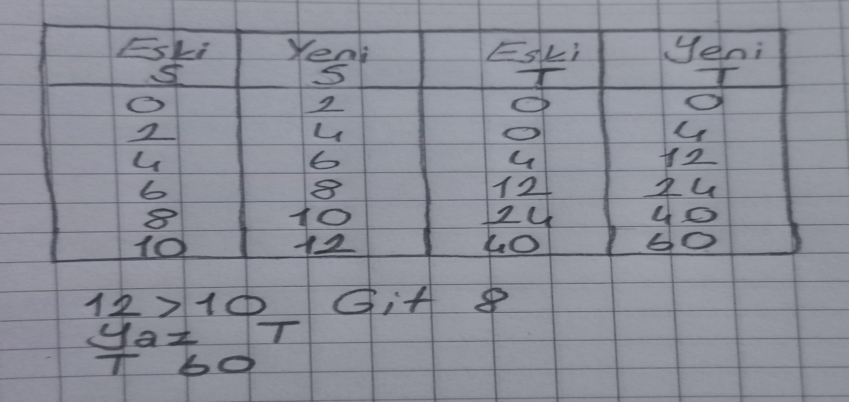Soru-6

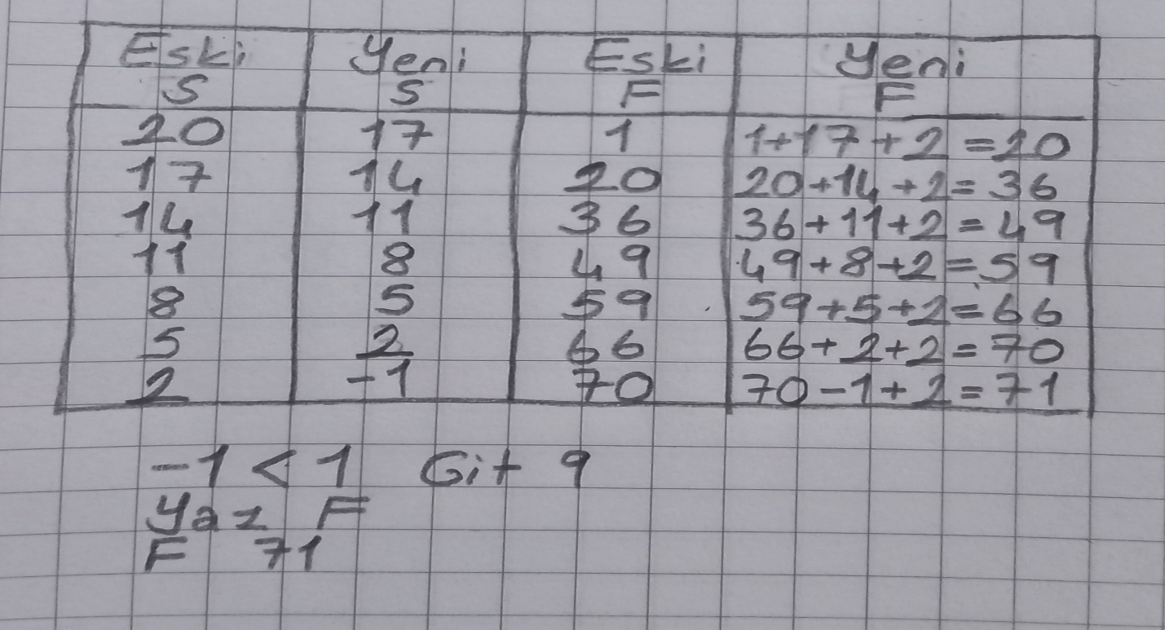Soru-7

Soru-8

1. Başla
2. sayı (A), sayı(B) ve sayı(C) gir
3. enbüyük=sayı(A)
4. sayı(B)>enbüyük ise enbüyük=sayı(B)
5. sayı(C)>enbüyük ise enbüyük=sayı(C)
6. Sonuç=enbüyük
7. Bitir

Soru-9

1. Başla
2. sayı(A),sayı(B),sayı(C) gir
3. sayı(A)>sayı(B) ise yerleri değiştir
4. sayı(A)>sayı(C) ise yerleri değiştir
5. sayı(B)>sayı(C) ise yerleri değiştir
6. Sıralanmış sayıları yaz
7. Bitir

Soru-10

1. Başla
2. teksayılartoplam=0 çiftsayılartoplam=0
3. teksayılarçarpım=1 çiftsayılarçarpım=1
4. 1-99 arası sayılar için aşağıdakileri tekrarla
   1. sayı tek ise
   2. teksayılartoplam=teksayılar+sayı
   3. teksayılarçarpım=teksayılar\*sayı
   4. sayı çift ise
   5. çiftsayılartoplamı=çiftsayılar+sayı
   6. çiftsayılartoplamı=çiftsayılar\*sayı
5. teksayılartoplam'ı ve teksayılarçarpım’ı yaz
6. çiftsayılartoplam’ı ve çiftsayılarçarpım’ı yaz
7. Bitir